Liceo Particular Mixto San Felipe

Unidad Técnico Pedagógica

Enseñanza Básica

**GUÍA DE TRABAJO**

**FÍSICA QUINTOS/ SEMANA DEL 18 AL 29 DE MAYO**

|  |  |
| --- | --- |
| **Objetivo** | Identificar tipos de energía presentes en el entorno. |
| **Instrucciones** | Desarrolla la guía sobre tipos de energía presentes en el entorno y explicar como el ser humano produce energía eléctrica. |
| **Descripción del Aprendizaje** | Observar-Explicar |
| **Correo del docente para consultas** | mcastro@liceomixto.clq |
| **Educadora** | mlazcanor@liceomixto.cl |
| **Ponderación de la guía** | 10% |

Para responder observa el siguiente video <https://www.youtube.com/watch?v=n6ZBwK05NyA>

Luego responden las siguientes preguntas:

1. ¿Qué tipos de energías hay en la naturaleza?
2. Existen fuentes de energías: renovables y no renovables.

¿Cuáles son las fuentes de energías renovables y no renovables? Explique de forma simple y de ejemplo de cada una de ellas.

3.- Observa la siguiente imagen y responde.

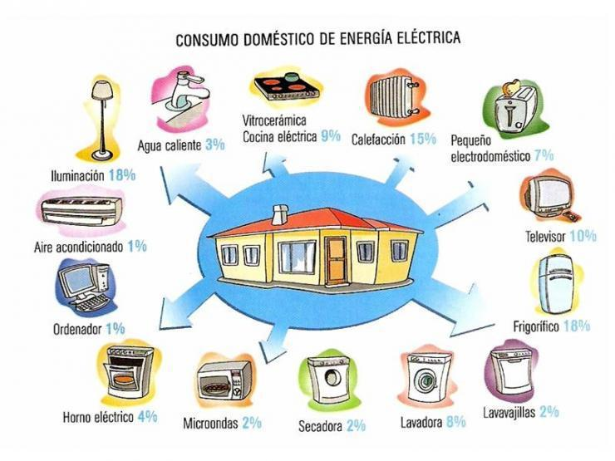

¿Qué otros tipos de energías producen estos diferentes aparatos tecnológicos?

1. Ejemplo: Calefacción eléctrica y térmica.
2. Televisor:
3. Aire acondicionado:
4. Lampara:
5. Ordenador:

Para responder observa el siguiente video <https://www.youtube.com/watch?v=YWEXLSjaYf0>

Luego responden las siguientes preguntas:

1. ¿Cómo se genera la electricidad? Explica
2. ¿Cómo se trasporta la energía eléctrica? Explica